Tiere im Winter
Brr, der Winter bringt Eis und Schnee – aber was machen die Tiere, wenn es draußen kalt wird? Einige verstecken sich tief in ihrem Bau, andere schlafen den ganzen Winter lang, und manche trotzen der Kälte auf spannende Weise. In diesem Arbeitsblatt findest du heraus, welche erstaunlichen Tricks Tiere haben, um im Winter zu überleben. Bist du bereit, ihre Geheimnisse zu entdecken?
Eichhörnchen  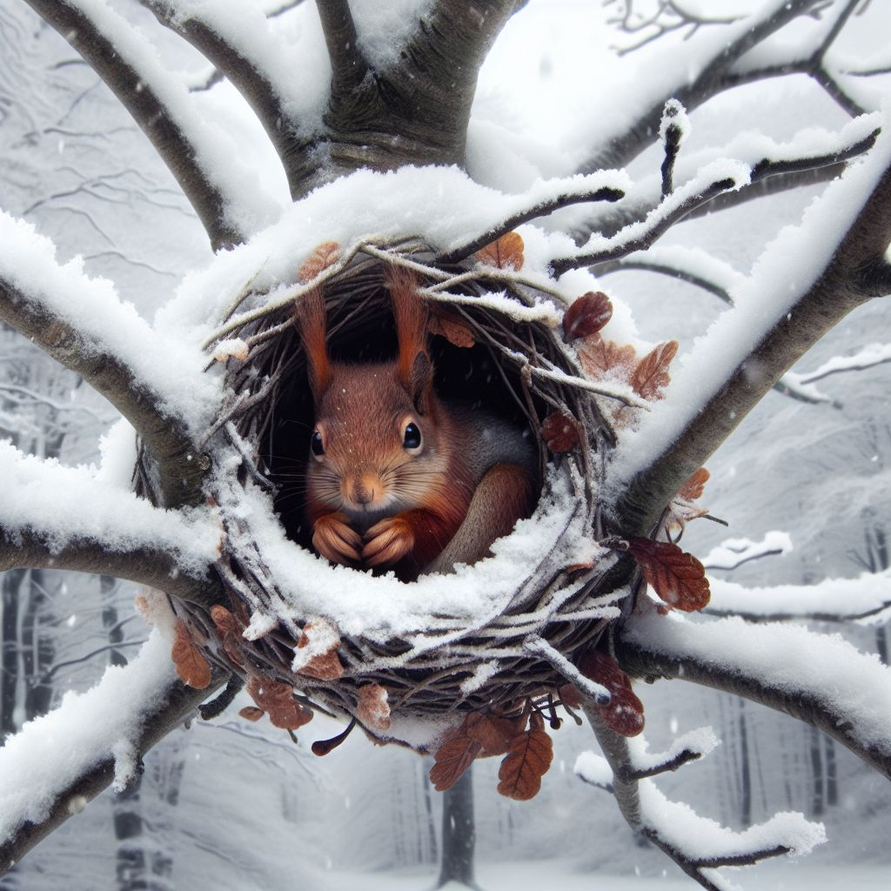  Hallo, ich bin ein Eichhörnchen. Der Winter ist eine echte Herausforderung für mich. Es wird kalt und das Nahrungsangebot wird knapp. Aber ich habe eine clevere Strategie entwickelt, um zu überleben. Im Herbst sammle ich so viele Nüsse, Samen und Beeren wie möglich und vergrabe sie an verschiedenen Orten. Mein gutes Gedächtnis hilft mir, diese Vorräte im Winter wiederzufinden. Außerdem baue ich meinen Kobel, mein Nest, gut isoliert in den Ästen der Bäume, um mich vor der Kälte zu schützen. Manchmal bleibe ich an besonders kalten Tagen einfach in meinem warmen Nest und ruhe mich aus.  Das Leben eines Eichhörnchens im Winter | Wildschwein  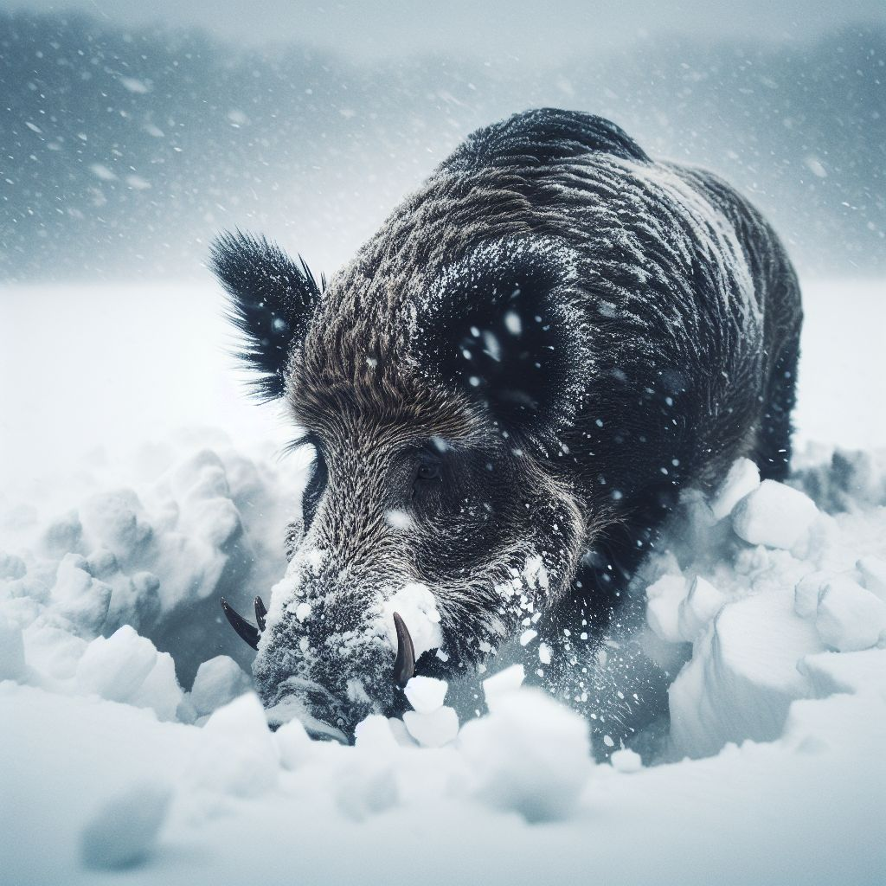  Hallo, ich bin ein Wildschwein. Der Winter stellt mich vor einige Herausforderungen. Die Temperaturen sinken und die Nahrungssuche wird schwieriger, da der Boden gefroren ist und die Pflanzen unter dem Schnee versteckt sind. Ich habe jedoch gelernt, wie ich im Winter überlebe. Ich durchwühle den Schnee mit meiner Schnauze, um Wurzeln, Eicheln und andere essbare Dinge zu finden. Außerdem habe ich ein dickes Fell, das mich warm hält. In besonders kalten Nächten kuscheln wir Wildschweine uns eng zusammen, um uns gegenseitig zu wärmen.  Das Überleben eines Wildschweins im Winter | Igel  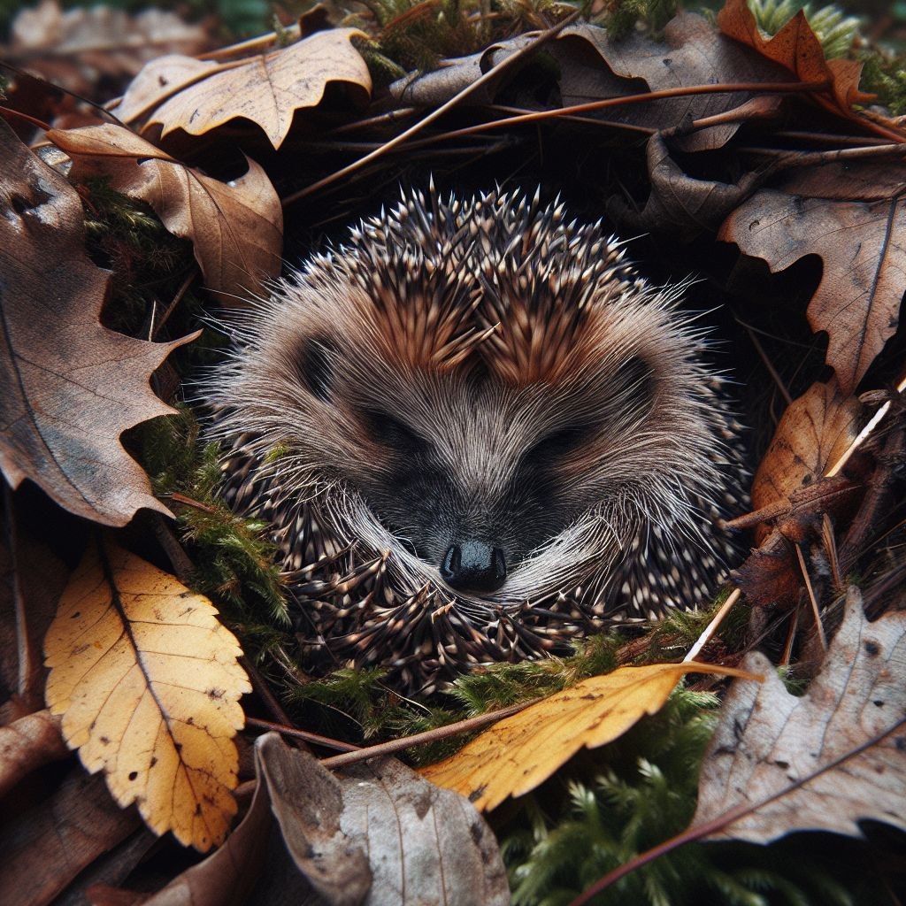  Hallo, ich bin ein Igel. Der Winter ist für mich eine besonders harte Zeit. Wenn es kalt wird und die Nahrung knapp ist, falle ich in einen tiefen Winterschlaf. Bevor der Winter beginnt, fresse ich mich richtig satt, um genug Fettreserven anzulegen. Dann baue ich mir ein gemütliches Nest aus Blättern und Gras, wo ich den Winter über schlafe. Während meines Winterschlafs senken sich meine Körpertemperatur und mein Herzschlag, sodass ich wenig Energie verbrauche. So kann ich die kalten Monate überstehen, bis es wieder wärmer wird und ich auf Nahrungssuche gehen kann.  Das Überleben eines Igels im Winter

Sind die Aussagen wahr oder falsch?

Eichhörnchen legen im Herbst Vorräte aus Nüssen, Samen und Beeren an.
Wahr Falsch

Wildschweine überleben den Winter dank ihrer dicken Fettschicht und durch das Wühlen nach Nahrung.
Wahr Falsch

Igel halten im Winter keinen Winterschlaf und bleiben aktiv.
Wahr Falsch

Eichhörnchen bauen ihr Nest, den Kobel, gut isoliert, um sich vor der Kälte zu schützen.
Wahr Falsch

Wildschweine leben im Winter alleine und suchen allein nach Nahrung.
Wahr Falsch

Igel essen im Herbst besonders viel, um Fettreserven für den Winter anzulegen.
Wahr Falsch

Beschreibe, wie man Tieren im Winter helfen kann.
___________________________________________________________________
___________________________________________________________________
___________________________________________________________________

